Школьная олимпиада по математике. 2017-18 год. 6 класс.
В каждой из предложенных вам задач нужно написать правильный ответ в бланке для ответов. Если вы xomиme исправить свой ответ, следует перечеркнуть ранее написанный и рядом написать новый. Если в задаче требуется npивecmи npимep, достаточно указать один пример. Никаких решений задач nucamь не нужно.f В ы сдаете ТOЛЬКO бланк ответов, условия задач можно оставить себе. Правильные ответы будут выложены на сайте www.kazan-math.info nocлe олимпиады.

Задача 1. В течение 5 дней рабочей недели Аня каждый день покупала себе либо маффин за 50 рублей, либо элеш за 75 рублей. В сумме за неделю она полностью истратила несколько 100-рублевых купюр. Сколько раз она покупала элеш?

Задача 2. Рабочий день Макара длится 9 часов. В течение этого дня у него было две встречи с клиентами. Одна длилась 45 минут, а вторая — вдвое дольше. Сколько процентов рабочего дня Макара заняли встречи с клиентами?
Задача 3. Сегодняшнюю дату можно записать как 05102017. Поставьте между некоторыми из этих цифр знаки арифметических действий («+», «—», «*», «/») так, чтобы значение полученного выражения равнялось 100 (несколько последовательных цифр могуг образовывать одно число). Скобки использовать нельзя. Многозначное число не может начинаться с нуля.

Задача 4. На рисунке справа большой квадрат разрезан на 4 маленьких одинаковых квадрата и один прямоугольник. Во сколько раз длина прямоугольника больше, чем его ширина? (Длина считается по горизонтали, ширина — по вертикали)
Задача 5. Полина умножала двузначное число а на какое-то натуральное число b, но случайно переставила местами цифры в
числе а. В результате у нее получилось 161. А чему на самом деле равно произведение чисел п и b?

Задача 6. Запишите 7 последовательных натуральных чисел, чтобы среди цифр в их записи было ровно 19 троек.
Задача 7. Вычислите

2 —1 l— 7 - i3 3
7 3 6 8 5 14

Задача 8. На столе лежат в ряд четыре фигуры: треугольник, круг, прямоугольник и ромб. Они окрашены в разные цвета: красный, синий, жёлтый, зелёный. Известно, что красная фигура лежит между синей и зелёной; справа от жёлтой фигуры лежит ромб; круг лежит правее и треугольника и ромба; треугольник лежит не с краю; синяя и жёлтая фигуры лежат не рядом. Определите, в каком порядке лежат фигуры и какого они цвета.

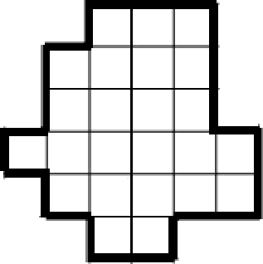
Задача 9. Разрежьте фигуру на рисунке по клеточкам на 6 равных частей. Части считаются равными, если их можно наложить друг на друга так, чтобы они полностью

Задача 10. На Новый Foд Маша получила в подарок коробку конфет. Она сразу съела треть из них и еще отдала две штуки брату. На следующий день Маша съела треть от оставшихся конфет и отдала брату еще 4 конфеты. Наконец, на третий день Маша съела 8 оставшихся конфет. Сколько конфет было в коробке изначально?

Задача 11. Велосипедист выехал из пункта А со скоростью 10 км/ч. Проехав первый километр он увеличил скорость на 10 км/ч, проехав второй — еще на 10 км/ч, проехав третий — еще на 10 км/ч и дальше ехал с постоянной скоростью. Пункт В расположен в 15 километрах от пункта А. Сколько времени заняла вся дорога?

Задача 12. Проведите наименьшее возможное число прямых так, чтобы они пересекли все 16 клеток доски 4<4. Прямая должна пересекать клетку по внутренности, пересечение по углу не считается!

Бланк ответов. 6 класс.
Фамилия, имя

 | Ответ
1.
2.
4.
6.
7.
9. | 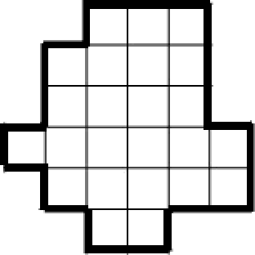  Вам даны три картинки для moгo, чтобьi вы могли, npu необходимости, исправить неверный ответ.
10.
12. | Вам даны три картинки для moгo, чтобы вы могли, при необходимости, исправить неверныи ответ.

